**综合能耗节能率计算书**

居住建筑

|  |  |
| --- | --- |
| 工程名称 | 园岭新村 |
| 工程地点 | 广东-深圳 |
| 设计编号 |  |
| 建设单位 |  |
| 设计单位 |  |
| 设 计 人 |  |
| 审 核 人 |  |
| 审 定 人 |  |
| 设计日期 | 2022年1月3日 |



|  |  |
| --- | --- |
| 采用软件 | 能耗计算BESI2020 |
| 软件版本 | 20200909(SP1) |
| 研发单位 | 北京绿建软件有限公司 |
| 正版授权码 | T13726671523 |

**目 录**

1 建筑概况 4

2 计算依据 4

3 计算要求 4

3.1 计算目标 4

3.2 计算方法 5

4 气象数据 5

4.1 气象地点 5

4.2 逐日干球温度表 5

4.3 逐月辐照量表 6

4.4 峰值工况 6

5 围护结构 6

5.1 工程材料 6

6 围护结构概况 7

7 设计建筑 7

7.1 房间类型 7

7.1.1 房间表 7

7.1.2 作息时间表 8

7.2 系统类型 8

7.3 制冷系统 8

7.3.1 多联机/单元式空调能耗 8

7.4 供暖系统 8

7.5 负荷分项统计 8

7.6 逐月负荷表 9

7.7 逐月电耗 10

8 参照建筑 10

8.1 房间类型 10

8.1.1 房间表 10

8.1.2 作息时间表 11

8.2 系统类型 11

8.3 制冷系统 11

8.4 供暖系统 11

8.5 负荷分项统计 11

8.6 逐月负荷表 12

8.7 逐月电耗 13

9 计算结果 13

10 绿色建筑性能评估得分 14

10.1 降低建筑能耗 14

10.2 降低建筑供暖空调系统能耗 14

11 附录 17

11.1 工作日/节假日人员逐时在室率(%) 17

11.2 工作日/节假日照明开关时间表(%) 17

11.3 工作日/节假日设备逐时使用率(%) 18

11.4 工作日/节假日空调系统运行时间表(1:开,0:关) 18

# 建筑概况

|  |  |  |
| --- | --- | --- |
| 工程名称 | 园岭新村 | |
| 工程地点 | 广东-深圳 | |
| 地理位置 | 北纬：23.30° | 东经：113.83° |
| 建筑面积(m2) | 地上5419 地下0 | |
| 建筑层数 | 地上9 地下0 | |
| 建筑高度（m） | 地上27.0 地下0.0 | |
| 建筑体积(m3) | 17008.02 | |
| 建筑外表面积(m2) | 13582.01 | |
| 北向角度 | 90 | |
| 结构类型 |  | |
| 外墙太阳辐射吸收系数 | 0.56 | |
| 屋顶太阳辐射吸收系数 | 0.74 | |
| 控温期 | 全年控温 | |

# 计算依据

1. 《绿色建筑评价标准》(GB/T50378-2019)

2. 《民用建筑绿色性能计算标准》(JGJ/T 449-2018)

3. 《建筑能效标识技术标准》(JGJ/T 288-2012)

4. 《夏热冬暖地区居住建筑节能设计标准》(JGJ75-2012)

5. 《民用建筑热工设计规范》(GB50176)

# 计算要求

## 计算目标

依据《绿色建筑评价标准》(GB/T50378-2019)第7.2.8、第9.2.1相关内容，对于采取措施后的建筑能耗降低幅度进行计算，得出建筑采暖空调节能率以及采暖空调照明综合节能率。

## 计算方法

建立参照建筑，参照建筑的热工参数、采暖空调照明形式及设备满足现行国家节能标准要求。

根据现行行业标准《民用建筑绿色性能计算标准》JGJ/T449的相关规定，分别计算设计建筑及参照建筑的供暖空调和照明系统能耗，计算其节能率并进行得分判定。

即：建筑综合节能率 （7.2.8条）＝ （参照建筑全年采暖空调照明耗电量 － 设计建筑全年采暖空调照明耗电量） / 参照建筑全年采暖空调照明耗电量 × 100%

建筑采暖空调节能率 （9.2.1条）＝ （参照建筑全年采暖空调耗电量 － 设计建筑全年采暖空调耗电量） / 参照建筑全年采暖空调耗电量 × 100%

# 气象数据

## 气象地点

广东-深圳, 《建筑节能气象参数标准》

## 逐日干球温度表

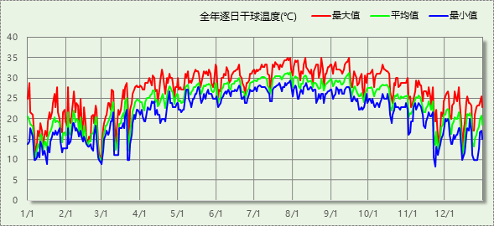

## 逐月辐照量表

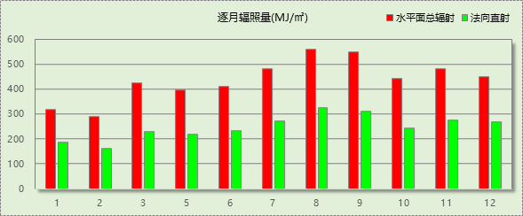

## 峰值工况

|  |  |  |  |  |  |
| --- | --- | --- | --- | --- | --- |
| 气象数据 | 时刻 | 干球温度(℃) | 湿球温度(℃) | 含湿量(g/kg) | 焓值(kj/kg) |
| 最热 | 07月27日14时 | 35.0 | 27.2 | 20.6 | 88.0 |
| 最冷 | 11月22日04时 | 8.3 | 5.6 | 4.3 | 19.2 |

# 围护结构

## 工程材料

|  |  |  |  |  |  |  |
| --- | --- | --- | --- | --- | --- | --- |
| 材料名称 | 导热系数λ | 蓄热系数S | 密度ρ | 比热容Cp | 蒸汽渗透系数u | 备注 |
| W/(m.K) | W/(㎡.K) | kg/m3 | J/(kg.K) | g/(m.h.kPa) |
| 水泥砂浆 | 0.930 | 11.370 | 1800.0 | 1050.0 | 0.0210 | 来源：《民用建筑热工设计规范》GB50176-2016 |
| 石灰砂浆 | 0.810 | 10.070 | 1600.0 | 1050.0 | 0.0443 | 来源：《民用建筑热工设计规范》GB50176-2016 |
| 钢筋混凝土 | 1.740 | 17.200 | 2500.0 | 920.0 | 0.0158 | 来源：《民用建筑热工设计规范》GB50176-2016 |
| 聚苯乙烯泡沫塑料 | 0.042 | 0.356 | 30.0 | 1380.0 | 0.0000 |  |
| 粉刷石膏抹灰压入网格布 | 0.230 | 3.748 | 800.0 | 1050.0 | 0.0000 |  |
| 粘土砖渣砌体 | 0.650 | 8.548 | 1300.0 | 1189.0 | 0.0000 | 蒸汽渗透系数没有给出 |
| 石灰水泥砂浆（混合砂浆） | 0.870 | 10.627 | 1700.0 | 1050.0 | 0.0000 |  |
| 沥青油毡、油毡纸 | 0.170 | 3.330 | 600.0 | 1470.0 | 0.0000 | 深圳市《居住建筑节能设计规范》SJG 45-2018 附表H.0.1 |
| 实木地板 | 0.170 | 4.661 | 700.0 | 2510.0 | 0.0000 |  |
| 细木工板 | 0.093 | 1.958 | 300.0 | 1890.0 | 0.0000 |  |
| 30x40杉木搁栅 | 0.140 | 3.850 | 500.0 | 2912.0 | 0.0000 |  |
| 玻璃棉(ρ=100) | 0.050 | 0.553 | 100.0 | 840.0 | 0.0000 | 建筑材料手册（第四版） |
| 浮石、凝灰岩 | 0.230 | 3.039 | 600.0 | 920.0 | 0.0000 |  |
| 粘土陶粒混凝土(ρ=1200) | 0.530 | 6.969 | 1200.0 | 1050.0 | 0.0000 |  |
| 挤塑聚苯板 | 0.033 | 0.347 | 28.0 | 1790.0 | 0.0000 |  |
| 玻化微珠保温砂浆 | 0.080 | 0.950 | 350.0 | 443.2 | 0.0000 | 蓄热系数附录H没有给出 |
| 抗裂砂浆（网格布） | 0.930 | 11.306 | 1800.0 | 1050.0 | 0.0000 |  |

# 围护结构概况

|  |  |  |  |  |  |
| --- | --- | --- | --- | --- | --- |
|  | | 设计建筑 | | 参照建筑 | |
| 屋顶传热系数K [W/(m2·K)] | | 0.50 | | 0.90 | |
| 外墙（包括非透明幕墙）传热系数K [W/(m2·K)] | | 0.96 | | 1.50 | |
| 天窗传热系数K [W/(m2·K)] | | － | | － | |
| 天窗遮阳系数 | | － | | － | |
| 外墙表面辐射吸收系数[ρ] | | 0.56 | | 0.70 | |
| 屋顶外表面辐射吸收系数[ρ] | | 0.74 | | 0.70 | |
| 窗墙比 | 南向 | 0.36 | | 0.36 | |
| 北向 | 0.35 | | 0.35 | |
| 东向 | 0.14 | | 0.14 | |
| 西向 | 0.11 | | 0.11 | |
| 平均 | 0.22 | | 0.22 | |
| 窗地比 | | 0.35 | 窗面积:1892.37 | 0.35 | 窗面积:1892.37 |
| 地面面积:5418.71 | 地面面积:5418.71 |

# 设计建筑

## 房间类型

### 房间表

|  |  |  |  |  |  |  |  |
| --- | --- | --- | --- | --- | --- | --- | --- |
| 房间类型 | 空调 温度℃ | 供暖 温度℃ | 新风量 | 渗透风 换气次数 | 人员密度 | 照明功率 密度 | 电器设备 功率 |
| 主卧室 | 26 | 18 | 0.5(次/h) | 0(次/h) | 32(㎡/人) | 6(W/㎡) | 5(W/㎡) |
| 卫生间 | － | － | 0.5(次/h) | 0(次/h) | 0(㎡/人) | 6(W/㎡) | 0(W/㎡) |
| 厨房 | － | － | 0.5(次/h) | 0(次/h) | 0(㎡/人) | 6(W/㎡) | 24(W/㎡) |
| 空房间 | － | － | 0(m3/h.人) | 0(次/h) | 0(㎡/人) | 0(W/㎡) | 0(W/㎡) |
| 起居室 | 26 | 18 | 0.5(次/h) | 0(次/h) | 32(㎡/人) | 6(W/㎡) | 5(W/㎡) |

### 作息时间表

详见附录

## 系统类型

|  |  |  |  |  |  |
| --- | --- | --- | --- | --- | --- |
| 系统编号 | 系统类型 | 供冷 能效比 | 供热 能效比 | 面积(㎡) | 包含的房间 |
| 默认 | 单元式房间空调器 | 2.30 | － | 3606.11 | 所有房间 |

## 制冷系统

### 多联机/单元式空调能耗

|  |  |  |  |
| --- | --- | --- | --- |
| 系统 | 能效比 | 耗冷量(kWh) | 耗电量(kWh) |
| 默认 | 2.30 | 666535 | 289798 |

## 供暖系统

## 负荷分项统计

|  |  |  |  |  |  |  |
| --- | --- | --- | --- | --- | --- | --- |
| 分类 | 围护传热 | 室内得热 | 窗日射 | 新风/渗透 | 热回收 | 合计 |
| 供暖需求(kWh/㎡) | 0.00 | 0.00 | 0.00 | 0.00 | 0.00 | 0.00 |
| 供冷需求(kWh/㎡) | 38.79 | 14.67 | 21.48 | 48.06 | 0.00 | 123.01 |

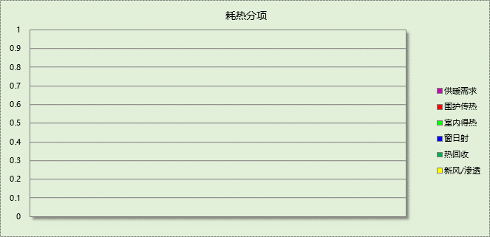

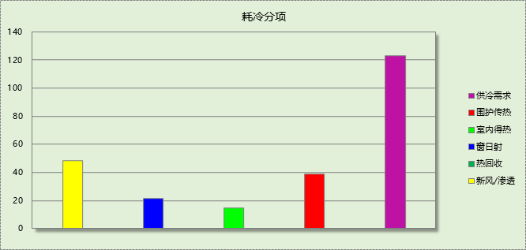

## 逐月负荷表

|  |  |  |  |  |  |  |
| --- | --- | --- | --- | --- | --- | --- |
| 月份 | 供暖需求 (kWh) | 供冷需求 (kWh) | 热负荷 峰值(kW) | 热负荷 峰值时刻 | 冷负荷 峰值(kW) | 冷负荷 峰值时刻 |
| 1月 | 0 | 174 | 0.000 | -- | 15.922 | 01月01日14时 |
| 2月 | 0 | 0 | 0.000 | -- | 0.000 | -- |
| 3月 | 0 | 5608 | 0.000 | -- | 91.770 | 03月29日19时 |
| 4月 | 0 | 52158 | 0.000 | -- | 152.588 | 04月24日19时 |
| 5月 | 0 | 73319 | 0.000 | -- | 156.811 | 05月17日19时 |
| 6月 | 0 | 88721 | 0.000 | -- | 183.369 | 06月18日19时 |
| 7月 | 0 | 123309 | 0.000 | -- | 225.716 | 07月29日19时 |
| 8月 | 0 | 116106 | 0.000 | -- | 214.943 | 08月04日19时 |
| 9月 | 0 | 99407 | 0.000 | -- | 216.499 | 09月12日13时 |
| 10月 | 0 | 80874 | 0.000 | -- | 188.288 | 10月11日13时 |
| 11月 | 0 | 25980 | 0.000 | -- | 122.522 | 11月10日13时 |
| 12月 | 0 | 878 | 0.000 | -- | 23.251 | 12月03日14时 |

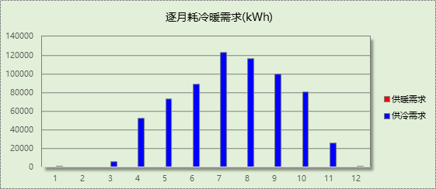

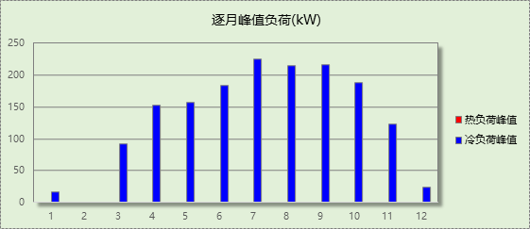

## 逐月电耗

注:供冷供暖为冷热源及输配水泵电耗，热水为扣减太阳能后电耗，所有数据单位kWh/㎡。

|  |  |  |  |  |  |  |  |  |
| --- | --- | --- | --- | --- | --- | --- | --- | --- |
| 月 | 供冷 | 供暖 | 空调风机 | 照明 | 插座设备 | 排风机 | 电梯 | 热水 |
| 1 | 0.01 | 0.00 | － | － | － | － | － | － |
| 2 | 0.00 | 0.00 | － | － | － |
| 3 | 0.45 | 0.00 | － | － | － |
| 4 | 4.19 | 0.00 | － | － | － |
| 5 | 5.88 | 0.00 | － | － | － |
| 6 | 7.12 | 0.00 | － | － | － |
| 7 | 9.89 | 0.00 | － | － | － |
| 8 | 9.32 | 0.00 | － | － | － |
| 9 | 7.98 | 0.00 | － | － | － |
| 10 | 6.49 | 0.00 | － | － | － |
| 11 | 2.08 | 0.00 | － | － | － |
| 12 | 0.07 | 0.00 | － | － | － |
| 合计 | 53.48 | 0.00 | － | － | － | － | － | － |

# 参照建筑

## 房间类型

### 房间表

|  |  |  |  |  |  |  |  |
| --- | --- | --- | --- | --- | --- | --- | --- |
| 房间类型 | 空调 温度℃ | 供暖 温度℃ | 新风量 | 渗透风 换气次数 | 人员密度 | 照明功率 密度 | 电器设备 功率 |
| 主卧室 | 26 | 18 | 0.5(次/h) | 0(次/h) | 32(㎡/人) | 6(W/㎡) | 5(W/㎡) |
| 卫生间 | － | － | 0.5(次/h) | 0(次/h) | 0(㎡/人) | 6(W/㎡) | 0(W/㎡) |
| 厨房 | － | － | 0.5(次/h) | 0(次/h) | 0(㎡/人) | 6(W/㎡) | 24(W/㎡) |
| 空房间 | － | － | 0(m3/h.人) | 0(次/h) | 0(㎡/人) | 0(W/㎡) | 0(W/㎡) |
| 起居室 | 26 | 18 | 0.5(次/h) | 0(次/h) | 32(㎡/人) | 6(W/㎡) | 5(W/㎡) |

### 作息时间表

同设计建筑

## 系统类型

|  |  |  |  |
| --- | --- | --- | --- |
| 系统类型 | 供冷 能效比 | 供热 能效比 | 包含房间 |
| 单元式房间空调器 | 3.00 | 1.70 | 所有房间 |

## 制冷系统

|  |  |  |  |
| --- | --- | --- | --- |
| 系统类型 | 供冷 能效比 | 冷负荷 (kWh) | 电耗(kWh) |
| 单元式房间空调器 | 3.00 | 842323 | 280774 |

## 供暖系统

|  |  |  |  |
| --- | --- | --- | --- |
| 系统类型 | 供热 能效比 | 热负荷 (kWh) | 电耗(kWh) |
| 单元式房间空调器 | 1.70 | 0 | 0 |

## 负荷分项统计

|  |  |  |  |  |  |  |
| --- | --- | --- | --- | --- | --- | --- |
| 分类 | 围护传热 | 室内得热 | 窗日射 | 新风/渗透 | 热回收 | 合计 |
| 供暖需求(kWh/㎡) | 0.00 | 0.00 | 0.00 | 0.00 | 0.00 | 0.00 |
| 供冷需求(kWh/㎡) | 54.71 | 14.97 | 37.08 | 48.69 | 0.00 | 155.45 |



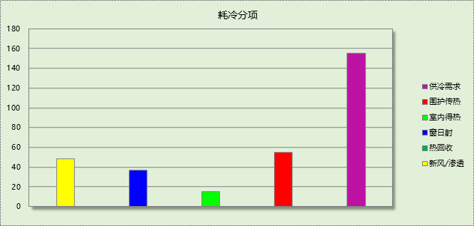

## 逐月负荷表

|  |  |  |  |  |  |  |
| --- | --- | --- | --- | --- | --- | --- |
| 月份 | 供暖需求 (kWh) | 供冷需求 (kWh) | 热负荷 峰值(kW) | 热负荷 峰值时刻 | 冷负荷 峰值(kW) | 冷负荷 峰值时刻 |
| 1月 | 0 | 888 | 0.000 | -- | 36.809 | 01月01日14时 |
| 2月 | 0 | 60 | 0.000 | -- | 4.604 | 02月06日15时 |
| 3月 | 0 | 10184 | 0.000 | -- | 116.641 | 03月29日19时 |
| 4月 | 0 | 65370 | 0.000 | -- | 181.199 | 04月24日13时 |
| 5月 | 0 | 90551 | 0.000 | -- | 185.416 | 05月17日19时 |
| 6月 | 0 | 110096 | 0.000 | -- | 222.254 | 06月18日19时 |
| 7月 | 0 | 152661 | 0.000 | -- | 272.566 | 07月29日19时 |
| 8月 | 0 | 144088 | 0.000 | -- | 259.448 | 08月04日19时 |
| 9月 | 0 | 122508 | 0.000 | -- | 259.654 | 09月12日13时 |
| 10月 | 0 | 103540 | 0.000 | -- | 230.593 | 10月11日13时 |
| 11月 | 0 | 38923 | 0.000 | -- | 161.853 | 11月10日13时 |
| 12月 | 0 | 3454 | 0.000 | -- | 49.855 | 12月03日14时 |

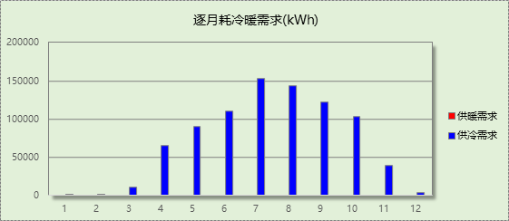

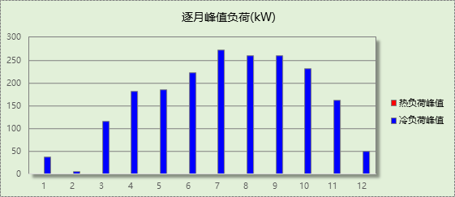

## 逐月电耗

注:供冷供暖为冷热源及输配水泵电耗，热水为扣减太阳能后电耗，所有数据单位kWh/㎡。

|  |  |  |  |  |  |  |  |  |
| --- | --- | --- | --- | --- | --- | --- | --- | --- |
| 月 | 供冷 | 供暖 | 空调风机 | 照明 | 插座设备 | 排风机 | 电梯 | 热水 |
| 1 | 0.05 | 0.00 | － | － | － | － | － | － |
| 2 | 0.00 | 0.00 | － | － | － |
| 3 | 0.63 | 0.00 | － | － | － |
| 4 | 4.02 | 0.00 | － | － | － |
| 5 | 5.57 | 0.00 | － | － | － |
| 6 | 6.77 | 0.00 | － | － | － |
| 7 | 9.39 | 0.00 | － | － | － |
| 8 | 8.86 | 0.00 | － | － | － |
| 9 | 7.54 | 0.00 | － | － | － |
| 10 | 6.37 | 0.00 | － | － | － |
| 11 | 2.39 | 0.00 | － | － | － |
| 12 | 0.21 | 0.00 | － | － | － |
| 合计 | 51.82 | 0.00 | － | － | － | － | － | － |

# 计算结果

|  |  |  |  |  |
| --- | --- | --- | --- | --- |
| 能耗分类 | 能耗子类 | 设计建筑  (kWh/㎡) | 参照建筑  (kWh/㎡) | 节能率  （%） |
| 建筑负荷 | 耗冷量 | 123.01 | 155.45 | 20.87% |
| 耗热量 | 0.00 | 0.00 | － |
| 冷热合计 | 123.01 | 155.45 | 20.87% |
| 供冷电耗 | 中央冷源 | 0.00 | 0.00 | -3.21% |
| 冷却水泵 | 0.00 | 0.00 |
| 冷冻水泵 | 0.00 | 0.00 |
| 多联机/单元式空调 | 53.48 | 51.82 |
| 供冷合计 | 53.48 | 51.82 |
| 供暖电耗 | 中央热源 | 0.00 | 0.00 | - |
| 供暖水泵 | 0.00 | 0.00 |
| 多联机/单元式热泵 | 0.00 | 0.00 |
| 供暖合计 | 0.00 | 0.00 |
| 建筑电耗 | | 53.48 | 51.82 | -3.21% |

# 绿色建筑性能评估得分

## 降低建筑能耗

|  |  |  |  |
| --- | --- | --- | --- |
| 序号 | 评价内容 | 评估分值 | 自评得分 |
| 1 | 建筑能耗相比国家现行有关建筑节能标准降低10% | 5 | 0 |
| 2 | 建筑能耗相比国家现行有关建筑节能标准降低20% | 10 |
| 标准依据 | 《绿色建筑评价标准》GB/T 50378-2019第7.2.8条 | | |

## 降低建筑供暖空调系统能耗

建筑供暖空调系统能耗相比国家现行有关建筑节能标准降低幅度及对应得分情况：

|  |  |  |  |
| --- | --- | --- | --- |
| 序号 | 评价内容 | 评估分值 | 自评得分 |
| 1 | 降低40% | 10 | 0 |
| 2 | 降低50% | 15 |
| 3 | 降低60% | 20 |
| 4 | 降低70% | 25 |
| 5 | 降低80% | 30 |
| 标准依据 | 《绿色建筑评价标准》GB/T 50378-2019第9.2.1条 | | |

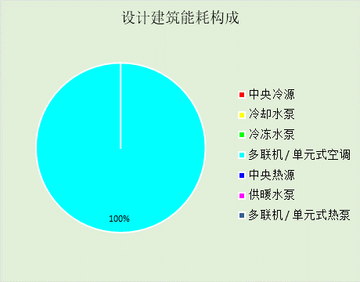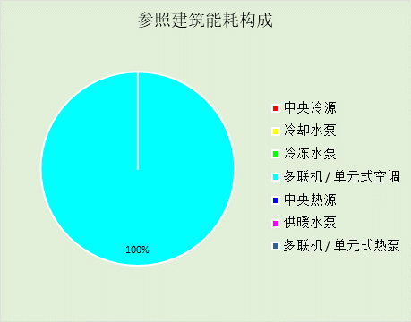

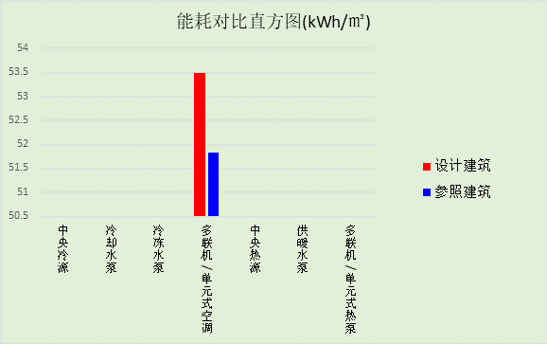

# 附录

## 工作日/节假日人员逐时在室率(%)

|  |  |  |  |  |  |  |  |  |  |  |  |  |  |  |  |  |  |  |  |  |  |  |  |  |
| --- | --- | --- | --- | --- | --- | --- | --- | --- | --- | --- | --- | --- | --- | --- | --- | --- | --- | --- | --- | --- | --- | --- | --- | --- |
| 房间类型 | 1 | 2 | 3 | 4 | 5 | 6 | 7 | 8 | 9 | 10 | 11 | 12 | 13 | 14 | 15 | 16 | 17 | 18 | 19 | 20 | 21 | 22 | 23 | 24 |
| 主卧室 | 61 | 61 | 62 | 61 | 61 | 58 | 40 | 21 | 17 | 16 | 15 | 16 | 18 | 18 | 15 | 14 | 14 | 14 | 15 | 18 | 24 | 37 | 52 | 57 |
| 57 | 57 | 58 | 58 | 58 | 59 | 55 | 42 | 30 | 21 | 15 | 14 | 17 | 17 | 14 | 14 | 13 | 13 | 14 | 17 | 23 | 32 | 46 | 52 |
| 卫生间 | 0 | 0 | 0 | 0 | 0 | 0 | 0 | 0 | 0 | 0 | 0 | 0 | 0 | 0 | 0 | 0 | 0 | 0 | 0 | 0 | 0 | 0 | 0 | 0 |
| 0 | 0 | 0 | 0 | 0 | 0 | 0 | 0 | 0 | 0 | 0 | 0 | 0 | 0 | 0 | 0 | 0 | 0 | 0 | 0 | 0 | 0 | 0 | 0 |
| 厨房 | 0 | 0 | 0 | 0 | 0 | 7 | 41 | 42 | 9 | 1 | 10 | 41 | 19 | 2 | 0 | 1 | 21 | 71 | 74 | 19 | 2 | 0 | 1 | 0 |
| 0 | 0 | 0 | 0 | 0 | 7 | 41 | 42 | 9 | 1 | 10 | 41 | 19 | 2 | 0 | 1 | 21 | 71 | 74 | 19 | 2 | 0 | 1 | 0 |
| 空房间 | 0 | 0 | 0 | 0 | 0 | 0 | 0 | 0 | 0 | 0 | 0 | 0 | 0 | 0 | 0 | 0 | 0 | 0 | 0 | 0 | 0 | 0 | 0 | 0 |
| 0 | 0 | 0 | 0 | 0 | 0 | 0 | 0 | 0 | 0 | 0 | 0 | 0 | 0 | 0 | 0 | 0 | 0 | 0 | 0 | 0 | 0 | 0 | 0 |
| 起居室 | 16 | 16 | 16 | 15 | 16 | 24 | 31 | 19 | 15 | 14 | 14 | 19 | 22 | 19 | 13 | 14 | 18 | 35 | 49 | 54 | 50 | 35 | 21 | 15 |
| 14 | 13 | 13 | 13 | 13 | 18 | 22 | 24 | 29 | 32 | 34 | 37 | 35 | 32 | 26 | 28 | 33 | 39 | 44 | 47 | 45 | 34 | 23 | 16 |

注：上行：工作日；下行：节假日

## 工作日/节假日照明开关时间表(%)

|  |  |  |  |  |  |  |  |  |  |  |  |  |  |  |  |  |  |  |  |  |  |  |  |  |
| --- | --- | --- | --- | --- | --- | --- | --- | --- | --- | --- | --- | --- | --- | --- | --- | --- | --- | --- | --- | --- | --- | --- | --- | --- |
| 房间类型 | 1 | 2 | 3 | 4 | 5 | 6 | 7 | 8 | 9 | 10 | 11 | 12 | 13 | 14 | 15 | 16 | 17 | 18 | 19 | 20 | 21 | 22 | 23 | 24 |
| 主卧室 | 0 | 0 | 0 | 0 | 0 | 0 | 0 | 0 | 0 | 0 | 0 | 0 | 0 | 0 | 0 | 0 | 0 | 0 | 50 | 50 | 50 | 10 | 10 | 10 |
| 0 | 0 | 0 | 0 | 0 | 0 | 0 | 0 | 0 | 0 | 0 | 0 | 0 | 0 | 0 | 0 | 0 | 0 | 50 | 50 | 50 | 10 | 10 | 10 |
| 卫生间 | 0 | 0 | 0 | 0 | 0 | 0 | 0 | 0 | 0 | 0 | 0 | 0 | 0 | 0 | 0 | 0 | 100 | 100 | 100 | 100 | 100 | 100 | 100 | 0 |
| 0 | 0 | 0 | 0 | 0 | 0 | 0 | 0 | 0 | 0 | 0 | 0 | 0 | 0 | 0 | 0 | 100 | 100 | 100 | 100 | 100 | 100 | 100 | 0 |
| 厨房 | 0 | 0 | 0 | 0 | 0 | 0 | 0 | 0 | 0 | 0 | 0 | 0 | 0 | 0 | 0 | 0 | 100 | 100 | 100 | 100 | 100 | 100 | 100 | 0 |
| 0 | 0 | 0 | 0 | 0 | 0 | 0 | 0 | 0 | 0 | 0 | 0 | 0 | 0 | 0 | 0 | 100 | 100 | 100 | 100 | 100 | 100 | 100 | 0 |
| 空房间 | 0 | 0 | 0 | 0 | 0 | 0 | 0 | 0 | 0 | 0 | 0 | 0 | 0 | 0 | 0 | 0 | 100 | 100 | 100 | 100 | 100 | 100 | 100 | 0 |
| 0 | 0 | 0 | 0 | 0 | 0 | 0 | 0 | 0 | 0 | 0 | 0 | 0 | 0 | 0 | 0 | 100 | 100 | 100 | 100 | 100 | 100 | 100 | 0 |
| 起居室 | 0 | 0 | 0 | 0 | 0 | 0 | 0 | 0 | 0 | 0 | 0 | 0 | 0 | 0 | 0 | 0 | 0 | 0 | 100 | 100 | 100 | 100 | 100 | 50 |
| 0 | 0 | 0 | 0 | 0 | 0 | 0 | 0 | 0 | 0 | 0 | 0 | 0 | 0 | 0 | 0 | 0 | 0 | 100 | 100 | 100 | 100 | 100 | 50 |

注：上行：工作日；下行：节假日

## 工作日/节假日设备逐时使用率(%)

|  |  |  |  |  |  |  |  |  |  |  |  |  |  |  |  |  |  |  |  |  |  |  |  |  |
| --- | --- | --- | --- | --- | --- | --- | --- | --- | --- | --- | --- | --- | --- | --- | --- | --- | --- | --- | --- | --- | --- | --- | --- | --- |
| 房间类型 | 1 | 2 | 3 | 4 | 5 | 6 | 7 | 8 | 9 | 10 | 11 | 12 | 13 | 14 | 15 | 16 | 17 | 18 | 19 | 20 | 21 | 22 | 23 | 24 |
| 主卧室 | 0 | 0 | 0 | 0 | 0 | 0 | 0 | 0 | 0 | 0 | 0 | 0 | 0 | 0 | 0 | 0 | 0 | 0 | 0 | 70 | 10 | 10 | 10 | 10 |
| 0 | 0 | 0 | 0 | 0 | 0 | 0 | 0 | 0 | 0 | 0 | 0 | 0 | 0 | 0 | 0 | 0 | 0 | 0 | 70 | 10 | 10 | 10 | 10 |
| 卫生间 | 100 | 100 | 100 | 100 | 100 | 100 | 100 | 100 | 100 | 100 | 100 | 100 | 100 | 100 | 100 | 100 | 100 | 100 | 100 | 100 | 100 | 100 | 100 | 100 |
| 100 | 100 | 100 | 100 | 100 | 100 | 100 | 100 | 100 | 100 | 100 | 100 | 100 | 100 | 100 | 100 | 100 | 100 | 100 | 100 | 100 | 100 | 100 | 100 |
| 厨房 | 100 | 100 | 100 | 100 | 100 | 100 | 100 | 100 | 100 | 100 | 100 | 100 | 100 | 100 | 100 | 100 | 100 | 100 | 100 | 100 | 100 | 100 | 100 | 100 |
| 100 | 100 | 100 | 100 | 100 | 100 | 100 | 100 | 100 | 100 | 100 | 100 | 100 | 100 | 100 | 100 | 100 | 100 | 100 | 100 | 100 | 100 | 100 | 100 |
| 空房间 | 100 | 100 | 100 | 100 | 100 | 100 | 100 | 100 | 100 | 100 | 100 | 100 | 100 | 100 | 100 | 100 | 100 | 100 | 100 | 100 | 100 | 100 | 100 | 100 |
| 100 | 100 | 100 | 100 | 100 | 100 | 100 | 100 | 100 | 100 | 100 | 100 | 100 | 100 | 100 | 100 | 100 | 100 | 100 | 100 | 100 | 100 | 100 | 100 |
| 起居室 | 23 | 23 | 23 | 23 | 23 | 23 | 23 | 23 | 23 | 23 | 23 | 23 | 69 | 69 | 23 | 23 | 23 | 23 | 23 | 100 | 100 | 100 | 100 | 69 |
| 23 | 23 | 23 | 23 | 23 | 23 | 23 | 23 | 23 | 23 | 23 | 23 | 69 | 69 | 23 | 23 | 23 | 23 | 23 | 100 | 100 | 100 | 100 | 69 |

注：上行：工作日；下行：节假日

## 工作日/节假日空调系统运行时间表(1:开,0:关)

|  |  |  |  |  |  |  |  |  |  |  |  |  |  |  |  |  |  |  |  |  |  |  |  |  |
| --- | --- | --- | --- | --- | --- | --- | --- | --- | --- | --- | --- | --- | --- | --- | --- | --- | --- | --- | --- | --- | --- | --- | --- | --- |
| 系统编号 | 1 | 2 | 3 | 4 | 5 | 6 | 7 | 8 | 9 | 10 | 11 | 12 | 13 | 14 | 15 | 16 | 17 | 18 | 19 | 20 | 21 | 22 | 23 | 24 |
| 默认 | 1 | 1 | 1 | 1 | 1 | 1 | 1 | 1 | 1 | 1 | 1 | 1 | 1 | 1 | 1 | 1 | 1 | 1 | 1 | 1 | 1 | 1 | 1 | 1 |
| 1 | 1 | 1 | 1 | 1 | 1 | 1 | 1 | 1 | 1 | 1 | 1 | 1 | 1 | 1 | 1 | 1 | 1 | 1 | 1 | 1 | 1 | 1 | 1 |

注：上行：工作日；下行：节假日